Physik 10 | Atomwissenschaftler | Datum
Folgende Physiker und Chemiker haben durch ihre Forschungen direkt oder indirekt zur Nutzung der Kernenergie in Atombomben und Kernkraftwerken beigetragen:

? | 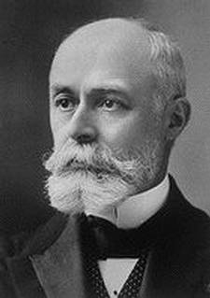 | 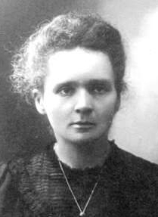 | 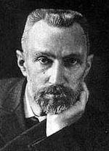 | 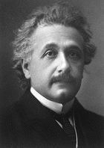 | 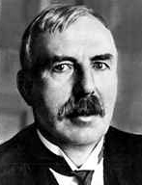
 | 1 | 2 | 3 | 4 | 5
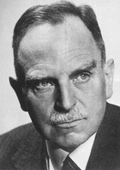 | 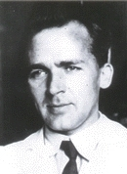 | 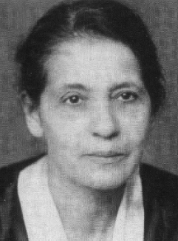 | 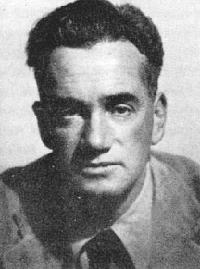 | 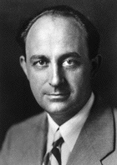 | 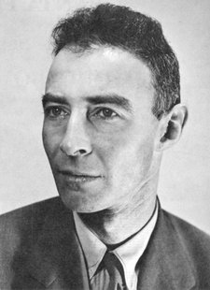
6 | 7 | 8 | 9 | 10 | 11

1 |  | entdeckte 1896, dass Uran eine bis dahin unbekannte Strahlung aussendet.
2 |  | erforschten daraufhin diese Strahlung weiter, nannten sie Radioaktivität und entdeckten weitere radioaktive Elemente (Radium und Polonium).
3
4 |  | erkannte 1905, dass Materie (Masse) in Energie umgewandelt werden kann ( E = m · c² ).
5 |  | entwickelte 1911 ein neues Atommodell, wonach Atome aus Kern und Hülle bestehen.
6 |  | bestrahlten 1938 Uran mit Neutronen und entdeckten dabei dass die Uran-Kerne in zwei kleinere Kerne zerplatzten (Kernspaltung).
7
8 |  | konnten 1939 die Vorgänge bei der Kernspaltung theoretisch erklären und berechnen.
9
10 |  | gelang 1942 die erste kontrollierte Kettenreaktion in einem Kernreaktor, wirkte an der Entwicklung der Atombombe mit.
11 |  | leitete ab 1942 das „Manhattan Projekt“ zur Entwicklung der ersten Atombomben.

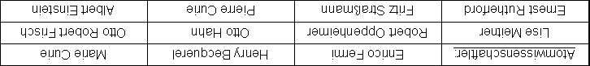

www.temap.de

